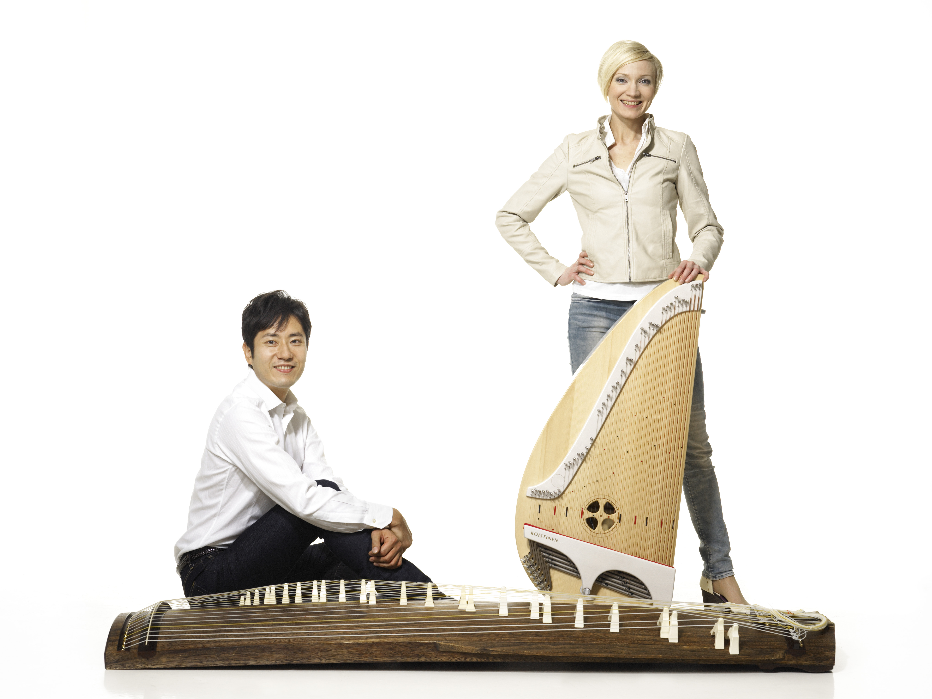
EVA ALKULA &
TOMOYA NAKAI
カンテレ／二十五絃箏

2006年の春、千葉県船橋市にある船橋市民文化創造館・きららホールの当時館長の南部擁司氏のお引き合わせで、来日中のEVA ALKULAと中井智弥は出会った。フィンランドと日本の伝統的な弦楽器、カンテレと箏。お互いの音楽性や、楽器の可能性を追求するという価値観を共有できた二人はユニットを結成。本格的に、コラボレート開始。両国を毎年行き来し、数々のフェスティバルに招聘されコンサートやワークショップを開催。フィンランド大使館、シベリウス音楽院、フィンランドカンテレ協会、フィンランド協会の記念イベントで演奏。ヘルシンキ大学ではワークショップ、コンサートを行い、日本とフィンランドの文化交流に務める。フィンランドの作曲家ハッリスイラモの作品「忘れ貝」の演奏で、アイスランドで行われたコンテンポラリー音楽フェスティバル「NMD2011」に招聘される。二人の絃の響きは、エレクト・アコースティックなサウンド、力強さと優しさ、神秘と愛、日本とフィンランド両国の伝統を踏まえた新しさと古さをユニークにミックスされている。

中井 智弥 （Nakai Tomoya）
東京藝術大学音楽学部邦楽科卒業。箏・地歌三絃の演奏も行いつつ、音域を広げた「二十五絃箏」の演奏を中心に活動。神話・文学作品・お能等を題材に新しい感覚で作曲し、様々なジャンルとコラボレーションを行っている。Eテレ「すごいぞ日本！古典芸能最新形」、NHKBS「新BS日本のうた」等に出演。2016年三重県文化奨励賞受賞。これまでソロアルバムを5枚リリース。海外公演では、外務省より文化使節としてタイ・ベトナムに派遣、日メコン交流年オープニングイベントを飾る。帰国後、総理官邸にてベトナム書記長との晩餐会で凱旋公演を行う。また日本大使館主催で、リトアニア、スウェーデン、フィンランド、スイス、ポルトガルでリサイタルを開催。2018年日本・スウェーデン外交関係樹立150周年記念イベントに出演しオープニングコンサートを飾る。
＊中井智弥ＨＰ http://www.tomoyanakai.com/index.html

Eva Alkula（エヴァ・アルクラ）
フィンランド、タンペレ出身。カンテレ奏者。2003年シベリウス音楽院（ヘルシンキ）を卒業。1999〜2000年北海道教育大学に在学、日本の伝統楽器・箏を専攻。コンテンポラリーミュージックを専門とし、電子音楽と日本音楽を得意とする。ソリストとして様々な室内楽アンサンブルに参加する中、ヨーロッパ各地（スカンジナビア、エストニア、ラトビア、イギリス、フランス、スイス、ドイツ、アイルランド、ルーマニア、ロシア）、アメリカ、日本を演奏で訪れ特に日本では毎年コンサートとワークショップを行っている。また、現代音楽の作曲家達と積極的に活動し、カンテレのために書かれた新しい作品を初演している。特に箏曲家の中井智弥とのデュオ、カンテレ奏者のイェンニ・ヴァルティアイネン（フィンランド）とのデュオでは自ら作曲・アレンジも行う。演奏活動の傍ら、タンペレ音楽院での後進の指導、新しい演奏法の研究開発に尽力、2016年プロムジカ財団から芸術家助成金を受ける等、カンテレの普及と可能性追求に多くの期待を集めている。
＊Eva AlkulaＨＰ http://www.evaalkula.com/

